**31° ZONDAG DOOR HET JAAR - C**

**Overwegingen bij het zondagsevangelie:**

**de ontmoeting van Jezus met Zacheüs in Jericho (Lk. 19, 1-10)**

*‘Jezus ging nu Jericho binnen. En terwijl Hij er doorheen trok, poogde een zekere Zacheüs, hoofdambtenaar bij het tolwezen en een rijk man, te zien wie Jezus was…’ (Lk. 19, 1-3)*

Een beetje vreemd toch, hoe stuntelig en onhandig een (nochtans vaardig!) schrijver als Lukas dit verhaal begint – met een schijnbaar totaal overbodige mededeling: ‘Hij ging nu Jericho binnen. En terwijl Hij er doorheen trok…’ ja, als Hij er doorheen trok, zal Hij er ook wel eerst in binnen zijn gegaan, zijn wij als haastige lezers geneigd om te denken. En vlug willen we verder lezen, om het verhààltje te horen… Maar nee, dat kan je toch maar beter niet doen, want deze mededeling in het begin van het verhaal heeft veel betekenis. Want Lukas bedoelt met de plaatsnaam ‘Jericho’ veel meer dan alleen maar een aardrijkskundige aanduiding, een vluchtige indicatie van de plaats van het gebeuren of een toevallige aanduiding op de route van de GPS. Trouwens, even tevoren, in hoofdstuk 18,31 heeft Lukas vermeld: ‘Jezus nam de twaalf terzijde en sprak tot hen: “Wij trekken nu op naar Jeruzalem. Daar zal aan de Mensenzoon alles vervuld worden wat door de profeten geschreven is…”’

‘Opgaan naar Jeruzalem’ – ‘Jericho naderen’ – ‘Jericho binnengaan’… We worden dan als vanzelfsprekend wel verplicht om te denken aan de intocht in het Beloofde Land, uit het eerste Testament.

Jericho, moet je weten, ligt aan de overkant van de Jordaan, en vormt zo de toegangspoort tot het Land van Belofte. Het was eertijds een versterkte stad met hoge muren. En aan Jericho kon je aflezen wat er met het hele land Israël aan de hand was vóór Gods volk er binnentrok. Jericho was het visitekaartje van Kanaän. Daar hield men het recht van de sterkste hoog, en in de wapenspreuk van de stad stond geschreven: ‘Ieder voor zich, en God voor ons allen…’ (of zoiets).

Jericho staat in de Bijbel symbool voor ontoegankelijkheid, verblinding, opgesloten zijn in zichzelf. De stad met zijn hoge muren staat tegelijk model voor al die oninneembare bolwerken van gevestigde chaos, van onmenselijkheid overal op aarde. In Jericho zit alles potdicht, de hele stad en al zijn inwoners. Daar was en is geen enkele opening naar toekomst. Jericho staat zondermeer voor zelf-genoegzame, in zichzelf opgesloten bestaan.

Maar… bij Jericho wordt in de Bijbel ook altijd de herinnering wakker aan Jozua, de voortrekker van de bevrijdingsbeweging op weg naar het Beloofde Land; de veroveraar van Kanaän. En die verovering begon ooit aan de Jordaan, bij Jericho. Dan moet je verder ook nog weten dat de naam ‘Jezus’ niets anders is dan de Griekse, de nieuw-testamentische vorm van de naam ‘Jozua’ – een naam die spreekt van de Heer-God, en ook van redding en bevrijding. ‘Jozua’, ‘Jezus’ betekent immers noch min noch meer: ‘Jahwe redt’!

En déze Jezus, deze Jozua is nu, zo zegt Lukas, op weg van Jericho naar Jeruzalem. Dat is in de Schrift de weg die de paasroute markeert, de toegangsweg naar het hart van het Beloofde Land, de weg waarlangs men de vervulling van de Exodus tegemoet gaat, de pelgrimsroute vanouds, de oprijlaan naar Pasen.

En natuurlijk dat Jezus er volgens Lukas zomaar binnen en buiten liep, in Jericho. Hij kende immers de weg – ja, Hij wàs de Weg! Hij was er thuis in dat Beloofde Land, want ‘Hij moest immers in de dingen van Zijn Vader zijn…’ (Lk. 2,49). En hoe goed kende Hij de toegangspoort – ‘Ik ben de deur…’, had Hij toch zelf gezegd?

Jericho, dat is de plaats waar de vrijheid van het Beloofde Land een aanvang neemt. Daar woonde dus Zacheüs. Een oppertollenaar – dat wil zeggen: een grensganger, een rand-bewoner van beroep, want de tol werd altijd aan de grens geheven. Een beetje kantje-boord van het Rijk Gods: hij wilde er wel binnengaan, maar kòn het niet, of durfde niet, was er te klein voor of te groot, te rijk en tegelijk te arm, te veel een gevestigde burger van de stad, te oud of te behoudsgezind, wie zal het zeggen? Meneer Zacheüs was van zijn medeburgers gescheiden door hoge muren van fatsoen. Wie kon er ooit in Jericho de façades van eigendunk en grootheidswaan omver doen vallen? Wie anders zou het zijn dan de messiaanse Mens Jozua-Jezus? Hij zal in dit verhaal de versterkte stad Jericho voor de tweede maal innemen, dit keer niet met wapens en bazuingeschal, maar enkel maar met Zijn innemende blik en met zijn Stem die mensen roept en smeekt om mèns te zijn…

Jericho, dat is de plaats waar het Beloofde Land begint. Daar zien we ze zitten in 2019: zovele jonge (en ook heel wat oudere!) mensen op de rand, kantje-boord van het Rijk Gods. Op de ‘uitkijk’, schuchter en onzeker soms, maar hevig verlangend om gezien te worden en zelf wat meer te kunnen zien. Wachtend op Eén die hen misschien eens roepen zal…

Let er trouwens op hoe Lukas vlak vóór dit verhaal over Zacheüs verteld heeft van die blinde bedelaar, die Kyrie-eleisroeper, die als een heel volk zonder inzicht of uitzicht in Jericho was neergezeten aan de rand van de weg, en schreeuwde vanuit zijn ziel, wat zoveel (jonge) mensen vandaag schreeuwen: ‘Heer, ik zou zo graag willen zien…’ (Lk. 18, 41)

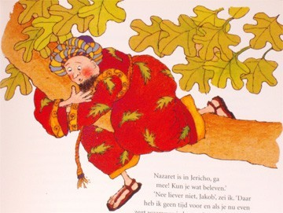

En Lukas zegt:

*‘Zacheüs poogde te zien wie Jezus was…’ (Lk. 19, 2-3)*

Dat is een verdienste, natuurlijk, van Zacheüs. Hij probèèrde tenminste te zien wie die Jezus, die nieuwe Jozua was. Zijn strategie, zijn tactische opstelling is in ‘Jericho’ tot op vandaag maar al te goed bekend: hij wilde altijd op de eerste rij gaan staan – hij was immers een ‘vooraanstàànde’ uit de stad. Je kent dat wel: dat soort mensen, die op één of andere plechtigheid of vergadering liefst juist genoeg op tijd komen om net een beetje te lààt te zijn (dan val je beter op), en dan zonder verpinken naar de voorbehouden plaatsen stappen, of naar de ingang voor de VIP’s, de ‘Very Important Persons’…

Maar deze keer lukte dat niet zo best. Er waren geen loges en geen eretribunes voorzien in Jericho bij het onverwachte bezoek van ‘Zoon van een timmerman’. En Zacheüs vond dat erg vervelend – de organisatie trok weer op niets, vond hij…

*‘Maar hij slaagde er niet in vanwege de menigte, want hij was klein van gestalte…’ (Lk. 19,3)*

Die reden geeft Lukas aan: Zacheüs was klein van gestalte… Ja – en klein van gehalte ook, denken wij er onmiddellijk bij. Maar misschien was hij in de loop van de tijd ook wel wat klein gemààkt, door de menigte, door al het geroddel en getater van de mensen over zijn werk als oppertollenaar, en over ‘zoveel procent wat in al die jaren die hij daar op zijn eenzame hoogte had doorgebracht, aan zijn vingers was blijven hangen in achteloos een plaatsje had gekregen in zijn portefeuille…’ Ach – de mensen uit de menigte: je hebt ze nodig natuurlijk, maar ze kunnen zo respectloos zijn voor wie zijn kop wat boven het maaiveld uitsteekt en zich in het zweet zijns aanschijns wat hogerop heeft gewerkt… Zacheüs had het er even heel moeilijk mee.

Maar geen probleem: hij had nog een andere strategie in huis – zijn zogenaamde ‘plan B’:

*‘Om Hem toch te zien, liep hij hard vooruit en klom in een wilde vijgenboom, omdat Jezus daar langs zou komen…’ (Lk. 19,4)*

Je moet weten: Zacheüs was niet alleen een ‘vooraanstaande’, maar ook een ‘hooggeplaatste’ van Jericho. Hij was – mede via alle kansen die hij had gekregen op zijn werk – ongelofelijk handig geworden in het ‘omhoog klimmen’ – zo getraind daarin (en ook zo gestimuleerd van jongs af aan door zijn omgeving, zijn familie, zijn school, ja zelfs door de verenigingen en clubs waar hij lid van was), dat hij bijna ‘bedrijfsblind’ was geworden. Zodanig dat hij zich zelfs niet meer kon voorstellen en zich niet eens meer kon inbeelden dat een mens ook ‘naar beneden’ kon klimmen. Zacheüs was met de jaren waarachtig een echte ingezetene van ‘Jericho’ geworden…

En dus klom hij in een wilde vijgenboom. En de mensen om hem heen, die schrokken daar eigenlijk niet meer van. Ja, zeiden ze, meneer de oppertollenaar is weer aan het klimmen op de ladder van onze maatschappij – ’t is een klein ventje, maar ’t is een durver – en hij heeft het al ver gebracht…

Zacheüs voelde zich thuis in de hogere kringen. En dus zat hij in een wip die vijgenboom: een beetje met de ellenbogen wringen, een paar concurrenten naar de top uit de weg duwen, en hop: hij was er weer al eens geraakt. ‘Het leven is voor de rappe…’ zei zijn vader zaliger altijd…

Daar zat hij dan in zijn vijgenboom. Hoog en droog, en… ver van het geluk! Waarom vindt Lukas het belangrijk ons terloops te laten weten dat het wel degelijk een vijgenboom was waarin hij zat, zal misschien iemand vragen? Ach, dit is nu eenmaal een boom met hele grote bladeren. Dat wisten Adam en eva reeds indertijd, en ze vonden die bladeren toen al heel geschikt om hun naaktheid en hun schaamte te verbergen…

En had Zacheüs dan geen hoogtevrees, daar boven in de hoogste takken van die boom, zal misschien een ander vragen? Nee hoor – geen sprake van. Hij was het zo gewoon om vanuit zijn eenzame hoogte op de kleine mensen daar beneden neer te zien. Die eenzame hoogte die hij had bereikt: dat deed hem helemaal niets meer, na al die jaren…

En daar zit meneer de oppertollenaar dan de kat uit de boom te kijken. Want dat was ook één van zijn geliefkoosde spelletjes: hij maakte een klein kijkgaatje tussen de dikke bladeren van de vijgenboom, om alles en iedereen goed in de gaten te kunnen houden. En ondertussen dacht hij stilletjes bij zichzelf: ‘Mij n iet gezien…’

En toch – laten we niet te streng zijn en niet te sarcastisch. Het is bijlange niet allemààl negatief wat Zacheüs doet. Luister maar:

*‘Hij poogde te zien wie Jezus was…’ en ‘om Hem toch te zien liep hij hard vooruit…’ (Lk.19, 2-3 en 4)*

Zo wordt Zacheüs willens nillens een soort voor-loper van de Messias, en ongemerkt wordt de vijgenboom waarin hij inderhaast is weggekropen een soort van wacht-toren, een boompje-van-verlangen. Zijn schuilplaats wordt een uitkijkpost… (ik denk dat we daar goed moeten over waken, in onze Kerk van vandaag. We moeten er voor zorgen dat we van onze vieringen en gebedsmomenten, van onze bijeenkomsten en onze gemeenschappen niet alleen maar schuilplaatsen maken, waar mensen zich veilig kunnen wegsteken voor de wereld en zijn harde realiteit. Naast de broodnodige schuilplaatsen moeten we ook altijd uitkijkposten en wachttorens bouwen, en dan moeten we dan boompjes-van-verlangen met elkaar opzetten, om van daaruit te leren ‘zien wie Jezus is’, en te bespeuren of Jozua nog niet op komst is bij de muren van Jericho…)

[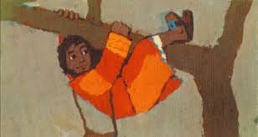](https://www.google.be/imgres?imgurl=https://www.debezieling.nl/wp-content/uploads/2018/09/Zacheus2.jpg&imgrefurl=https://www.debezieling.nl/wie-zijn-leven-verliest-zal-het-redden/&docid=_HEWs2yQmhUdRM&tbnid=rUU1AlYP1z8YdM:&vet=1&w=620&h=330&hl=nl&bih=923&biw=1920&ved=2ahUKEwi1isWwpMLlAhWRblAKHRzsD_8QxiAoCnoECAEQKw&iact=c&ictx=1)

En dan komt Jezus daar voorbij. En Hij houdt halt uitgerekend op de plaats waar Zacheüs verscholen zit. En Hij kijkt op naar Zacheüs… Blijkbaar was dat ‘pogen te zien’ van Zacheüs voldoende voor de Man van Nazareth. Jezus heeft zijn verlangen gezien, en speelt daar onmiddellijk op in. Het ‘zoeken’ is voor hem al genoeg. Ik moet dan altijd denken aan die tekst van G. K. van het Reve, die reeds zolang als een geloofsbelijdenis onder mijn kruisbeeld hangt in mijn huis:

Eigenlijk geloof ik niets

en twijfel ik aan alles, zelfs aan U.

Maar soms, wanneer ik denk dat Gij waarachtig leeft,

dan denk ik dat Gij liefde zijt en eenzaam

en dat, in dezelfde wanhoop,

Gij mij zoekt zoals ik U…

Zacheüs wordt gezocht. Hij wordt, dwars door zijn slim bedachte camouflage van vijgenbladeren gezien. De façade valt ineens weg en moet niet meer. Zo heilzaam kan een ontmoeting zijn van mens tot mens, zegt Lukas. Zo ontstaat gemeenschap in Gods-naam. Zo komt er een einde aan het jarenlang verloren lopen in de massa. Door naar elkaar te zoeken. Door elkaar in alle kwetsbaarheid en gekwetstheid – voorbij alle schaamte en menselijk opzicht – te leren zien en te ‘re-spect-eren’… Waar dat gebeurt vallen de muren van Jericho, en komt het Beloofde Land in zicht.

*‘Zacheüs’, zegt Jezus dan… (Lk. 19, 5)*

Het staat er tussen ‘aanhalings-tekens’. Het noemen van je diepste naam staat immers altijd tussen aanhalingstekens. Je diepste naam horen noemen, je roep-naam, is altijd een teken om je aan te halen, om ontmoeting te realiseren en verbondenheid te stichten. Zoals de dichteres Neeltje Maria Min geschreven heeft in dat onvergetelijk mooi gedicht:

Noem mij, bevestig mijn bestaan,

laat mijn naam zijn als een keten.

Noem mij, noem mij, spreek mij aan,

O, noem mij bij mijn diepste naam.

Voor wie ik liefheb, wil ik heten.

Die diepste naam: oppertollenaar en vooraanstaande van de stad Zacheüs heeft die in geen jaren meer gehoord. Zijn vrouw spreekt die niet meer uit, zijn kinderen niet, zijn klanten en ondergeschikten natuurlijk al helemaal niet… Van het verschot en van de ontroering valt het kleine burgermannetje van Jericho haast ondersteboven uit zijn vijgenboom…

[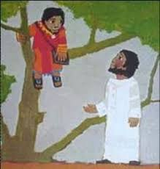](https://www.google.be/imgres?imgurl=http://www.dagdominee.nl/media/k2/items/cache/f7abac252ae5ed68121b92ba7a669d87_M.jpg&imgrefurl=http://www.dagdominee.nl/component/k2/item/147-vertrekken-en-thuiskomen-zacheus.html&docid=4aiUW7YZFabXTM&tbnid=XqukeZFNDw9lkM:&vet=1&w=400&h=420&hl=nl&bih=923&biw=1920&ved=2ahUKEwi1isWwpMLlAhWRblAKHRzsD_8QxiAoAnoECAEQGQ&iact=c&ictx=1)

*‘Zacheüs, klim vlug naar beneden, want vandaag moet Ik in uw huis te gast zijn…’ (Lk. 19,5)*

Twee woorden vallen op in dit vers: ‘*vandaag’* en *‘vlug’*. Jezus zegt: Vandààg, Zacheüs – hoor je – vandààg wil ik bij jou binnenkomen. Je hoeft me niets te vertellen over je verleden. Toe jongen, vergeet dat maar – vandaag is al meer dan genoeg.

En Zacheüs vergeet al wat gisteren en eergisteren was. Hij denkt bij zichzelf: weet je wat ik doe? Ik begin vandaag nog een nieuw leven. En ik klim vlug naar beneden. Want het rijk Gods duldt geen uitstel. Wanneer Jozua er aan komt, vallen de muren van Jericho (hij had het altijd zo’n prachtig verhaal gevonden, toen de meester het op school vertelde in de lessen Gewijde Geschiedenis) En Jozua-Jezus zegt: ‘Liefde, vertrouwen, vergeving en recht doen, solidair-zijn met de armsten, breken en delen, doen wat niet kan: het is voor vandààg, en het moet vlug, het kan niet wachten. De hele wereld om en rond Jericho schreeuwt er om. Hier en nu is het Rijk Gods te doen. En iemand moet er telkens weer mee beginnen, Zacheüs. Vandààg, en vlug, als het kan…

Het enige wat Jezus verder doet, is vragen of Hij bij Zacheüs binnen mag. ‘Ik ben speciaal naar hier gekomen voor jou’, zegt Hij (ook dat heeft Zacheüs in jaren niet meer gehoord!) ‘Ik moet in uw huis te gast zijn…’ en de rijke oppertollenaar herkent ineens, door de ruimte die Hem geboden wordt om een Ander ruimte geven, ineens zijn onvermoede mogelijkheden om gastvrij en gastheer te zijn. En paradoxaal genoeg: door zijn deur open te zetten, geneest hij van zijn heim-wee, zijn jarenlange verlangen naar huis…

*‘Zacheüs kwam snel naar beneden en ontving Hem vol blijdschap. Allen zagen dat, en merkten morrend op: Hij is bij een zondaar zijn intrek gaan nemen…’ (Lk. 19,6)*

Het kleine mannetje vergeet ineens de zwaartekracht van zijn beroep alsook het soortelijk gewicht van zijn verleden. Als een kwajongen klimt hij uit die vijgenboom. Met diep in hem het verlangen naar en het vage weten van een andere mogelijkheid, een ander bestaan dan dat van Jericho. Want stel je voor: voorgoed gedaan nu met verstoppertje spelen - hij is gezien! En hij is uitgenodigd om mee te doen met de verovering en de inrichting van het Beloofde Land. En terwijl hij zo halsoverkop uit dat boompje-van-verlangen klautert, ziet hij inderdààd ineens de hele wereld op zijn kop en alle dingen omgekeerd…

De menigte mort. De mensen weten meestal geen raad met zulke ongeplande ontmoetingen, en al helemaal niet met zulke bressen in de muren van Jericho. De Messias kan toch niet gaan logeren bij zo’n grensganger als Zacheüs, een collaborateur en een echte geldjood… De menigte acht het niet voor mogelijk dat er nog zachtheid kan bestaan achter al die façade; dat die nog niet helemaal verstikt is daar de ambitie en het geld…

*‘Maar Zacheüs trad op de Heer toe en sprak: Heer, bij deze schenk ik de helft van mijn bezit aan de armen, en als ik iemand iets heb afgeperst, geef ik het hem vierdubbel terug…’ (Lk. 19, 8)*

Plots hoeft het voor Zacheüs allemaal niet meer. De economie van het nooit-genoeg deugt niet meer voor hem. Hij geeft de helft van zijn bezit weg. Zeer merkwaardig alleszins: met het ontdekken van Jezus gaat voor deze rijke man meteen ook het ontdekken van de armen gepaard. Jezus, die zich afhankelijk maakt van de gastvrijheid van Zacheüs, wijst meteen van zich weg naar al die ontelbaar vele anderen van nature zo afhankelijk zijn…

*‘En Jezus sprak tot hem: vandaag is dit huis heil ten deel gevallen, want ook deze man is een zoon van Abraham…’ (Lk. 19, 9)*

Weer dat woordje ‘vandaag’! En dan: ‘Jij bent ook een zoon van Abraham!’. Je bent een gelovige, Zacheüs (zij het een ‘klein’gelovige misschien – maar dat zijn wij allemaal…) Je bent een zoon van Abraham, de grote stappenzetter uit de Bijbel. Jij bent voortaan ook iemand die zijn eigen kleine veiligheid durft op te geven, om zelf op stap te gaan naar een ongekende verte, naar een Land achter de horizon, naar het Beloofde Land dat Hij je tonen zal…

[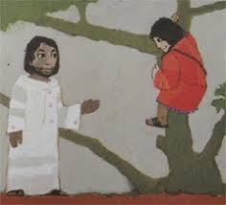](https://www.google.be/imgres?imgurl=https://www.geloventhuis.nl/images/2012/Jezus-met-Zacheus-site.jpg&imgrefurl=https://www.geloventhuis.nl/2012/ruimte-maken-voor-de-liefde/vertellen/bijbelverhalen-over-fouten-maken-en-opnieuw-beginnen.html&docid=Vm0KTG4q_b7OtM&tbnid=7TcYqeNkNgEh-M:&vet=1&w=240&h=218&hl=nl&bih=923&biw=1920&ved=2ahUKEwi1isWwpMLlAhWRblAKHRzsD_8QxiAoB3oECAEQJA&iact=c&ictx=1)

Ooit heb ik Jan Duchêne tijdens een retraite op het seminarie horen zeggen: Jezus van Nazareth liep tussen de mensen rond als een vroedvrouw. En dat is wààr, denk ik hoe langer hoe meer. Want Hij zag overal ongeboren leven zitten. En toen Hij voelde dat het vol-dragen was, kwam Hij er bij, en hielp een beetje ‘om het te halen’… En ze hebben mij verteld (want u begrijpt, ik ben een buitenstaander in die zaken), dat een kindje, om gemakkelijk en vlot geboren te worden, drie bewegingen moet meemaken. Eerst moet het om-keren, en dan moet het indalen, en dan is het wachten tot er voldoende opening en ontsluiting komt. Dit alles is met Zacheüs, dat kleine mannetje uit Jericho, die dag gebeurd. Hij werd op-nieuw geboren vanuit die éne ontmoeting: een gebeurtenis die een ‘geboortenis’ werd…

En dan kan het goed zijn en zinvol nog eens rustig op een rijtje te zetten welke stappen er door Jozua – Jezus van Zacheüs (dat is van mij en jou!) worden gevraagd.

1. **Een eerste stap: Klim naar beneden, Zacheüs!**

En Zacheüs had het daar moeilijk mee. Wie niet trouwens? Naar beneden klimmen, dat kan toch niet? Klimmen doe je toch per definitie altijd naar boven toe? Zacheüs was dat mannetje dat toch zo graag dat spelletje van op de Tv ‘Hoger-Lager’ speelde, en net als bijna iedereen in deze maatschappij steeds weer op ‘Hoger’ wilde wedden (Hoger, Walter, Hoger!!!). Maar Jezus, die een omgekeerde wereld wou, riep hem ter orde en zei: ‘Lager, Zacheüs, nòg lager spelen, man! Tot je met je beide voeten tussen de mensen staat, ja zelfs tot je de armen hebt ontdekt. Steeds weer en steeds meer moet je kiezen om lager in te zetten, en daarin moet je je heil leren zien, en zo zal je het Heil tot jou weten te komen. Je moet niet altijd zo omhoog willen klimmen. Geen carrière willen maken over de hoofden van de kleine mensen heen. Niet stelselmatig proberen op te klimmen langs trappen van duizelingwekkende titels en wedden. Ook niet gaan zweven in hogere sferen van wereldvreemde vroomheid of religieus fanatisme. En ook niet te gauw vluchten in dogma’s en theologieën die net als bomen als een paal boven water staan. Voetjes op de grond best, Zacheüs, te midden van de realiteit van alledag. En handen uit de mouwen, om te breken en te delen al wat je hebt en wat je bent. En dan mag het, ja dan moèt het ook af en toe; soms even de kop in de wolken, om ver te zien en om te dromen, en uit te kijken of ergens het land van belofte misschien al even daagt…

1. **Ten tweede (als ik het zeggen mag?): jouw handen staan verkeerd, Zacheüs!**

Jij wil altijd alles naar je toehalen. Je bent een tollenaar, en je vingers zijn gewend aan het uittellen van je winst. En nu moet je net het omgekeerde leren te doen. Je moet leren weggeven, loslaten, verliezen, uitdelen van wat je hebt. Aan de tafel van vermenigvuldiging thuis, met de belastingsaangiften en de tolbrieven van de mensen binnen handbereik, heeft Jezus hem een nieuwe rekenwijze, een soort ‘moderne wiskunde’ aangeleerd: dat je moet leren delen, en dat delen precies het omgekeerde is van vermenigvuldigen (dat wist Zacheüs eigenlijk al van in de lagere school, maar in zijn drukke tollenaarsambt was hij dat ‘glad vergeten’ – hij wist alleen nog perfect hoe hij procenten en interesten moest berekenen…) En ook: dat er bij het delen heel vaak een ‘rest’ overblijft, en soms is dat vervelend, want het betekent dat je er nooit helemaal mee klaar bent. Herschik dus de tafels van vermenigvuldiging, in jouw tolbureau. Of nog beter: kies resoluut voor een nieuw model – maak er tafels van breken en delen van…

1. **En dan tenslotte de derde stap: je moet niet altijd weglopen van wat er je te doen staat, Zacheüs!**

In plaats van op de vlucht te slaan en je kwetsbaarheid met vijgenbladeren te bedekken, moet je je bloot durven geven en naar de mensen toe durven gaan. Niet zoveel de kat uit de boom kijken, Zacheüs, maar zelf in beweging komen. Want zelfs wanneer een mens vlucht in zijn ivoren toren, kan hij zich nog altijd veilig op de vlakte houden. Kom naar Mij toe, zegt Jezus. Laat Me bij jou binnen, en ik breng al mijn vrienden mee – dat zijn alle armen van de hele wereld.



Daar aan tafel bij meneer Zacheüs thuis, heeft Jezus met zijn gastheer de regel van drie van elke christen nog eens uitgelegd en gerepeteerd: naar beneden klimmen, leren delen, niet weglopen van wat er jou te doen staat. Het was een snelcursus in evangelische tafelmanieren, een vormingssessie ‘Dienen voor dummies’,een initiatie in de diaconie, met als basis de omgekeerde rekenkunde van het Beloofde Land…

En u zult het niet geloven, beste toehoorders, maar ik ben er ooit eens in geslaagd (via – via…) iets in handen te krijgen van de feesttafel daar ten huize van Zacheüs. Het gaat om het dessert. Op het menu stond er in sierlijke letters geschreven: ‘Zuidervruchten van Jericho, eerstelingen uit het Land van Belofte’. Het waren mandarijntjes… Jezus heeft toen zo’n vruchtje van de gouden schaal genomen, en tot Zacheüs gezegd: ‘Moet je eens zien hoe zo’n vruchtje vanbinnen helemaal geprepareerd is om te verdelen. Alleen moet eerst die dikke schil er af, en dat kan pijn doen en moeite kosten. Zo is het ook met elke mens, met jou en mij, Zacheüs. Want eigenlijk zit elke mens van binnen klaar om te delen en het beste van zichzelf aan een ander weg te geven. Alleen – er groeit op de duur door allerlei omstandigheden zo’n dikke korst om ons hart, dat het er meestal niet van komt…



Dit is het verhaal van Zacheüs. Elke getrouwe kerkganger kent het ‘van buiten’ – maar bijna niemand doet er iets mee. Lukas vertelt het vandaag, om ons te zeggen dat bij God alles mogelijk is, dat zelfs een rijke zich bekeren kan, dat een kleine mens groot kan worden, als hij zich laat bekeren…

En verder geeft Lukas geen commentaar. Wat is er later met Zacheüs gebeurd? Is hij misschien verhuisd uit zijn kantoor in Jericho, een stukje verderop het Beloofde Land? Een beetje meer voorloper, een beetje minder grensgeval? Of heeft hij een groothandel opgezet in fruit en groenten, met als specialiteit die mandarijntjes..? Wij weten het niet. Zoals bij de meeste verhalen uit het evangelie moeten wij zelf het vervolg schrijven, met woorden en daden uit ons eigen leven.

Misschien zouden wij regelmatig op zondag zo liturgie moeten vieren, zoals Zacheüs deed. Eerst (in de woorddienst) even in een boom klimmen en proberen te zien wie Jezus is. En tegelijk hopen en smeken dat wij in al onze kleinheid en verlegenheid door Hem worden gezien. Om dan snel naar beneden te klimmen en maaltijd met hem te houden aan de omgekeerde tafel van vermenigvuldiging. Wat zouden wij voor het ‘Jericho van onze dagen’ aantrekkelijk zijn, als ons samen vieren van dat gehalte was! Het zou kunnen dat ook wij ons dan bekeren, en dat we zouden eindigen met dat gebaar van roekeloos herverdelen van hebben en houden, van have en goed. Concreter kan het niet. Het huis van de wereld (Gods huis!) zou er ineens helemaal anders uit zien. De muren van Jericho zouden omver vallen van pure verbazing alleen al, en het Rijk Gods zou plotseling midden onder ons gekomen zijn.

Het Rijk Gods, het Land van Belofte ***is***nog nergens. Soms verschijnt het even, ergens ter wereld, op plekken waar leerlingen van Jezus bijeen zijn. Even licht het daar op en komt dichtbij. Er zijn vooruitgeschoven posten in Jericho die ons wenken, kleine ontwerpen met een grondplan van ons aller toekomstig Vaderland, waar geprobeerd wordt de broederschap onder de mensen gestalte te geven en aan de zwaksten recht te doen. Maar op de meeste plaatsen van de wereld is het Beloofde Land, is het Rijk Gods nog nergens. En dat betekent dat wij mensen nog altijd niet op-nieuw geboren zijn. ‘Deze wereld krimpt ineen en steunt als een vrouw in barensweeën’, zegt Paulus in zijn Romeinenbrief (8,22). Straks komt de advent, en dan zijn wij weer in verwachting…

Zo moge het zijn. Amen.

geert dedecker

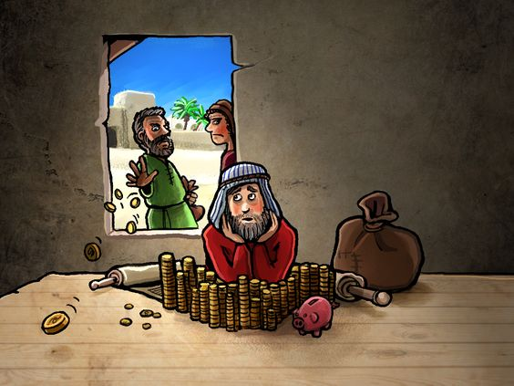

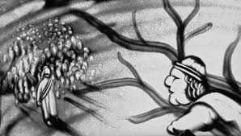

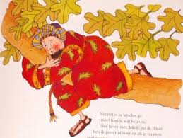

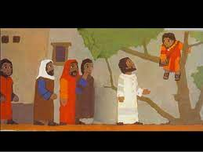

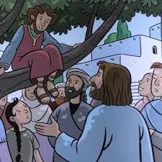

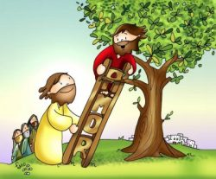

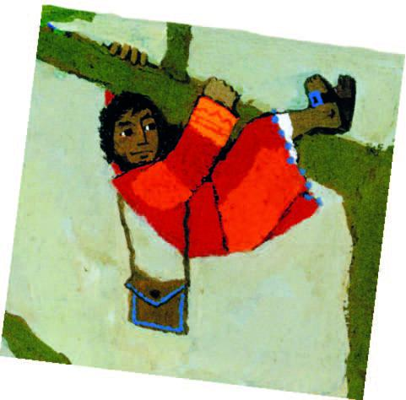

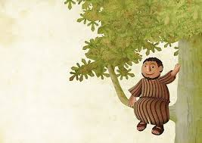

[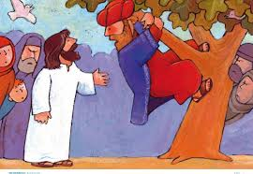](https://www.google.be/imgres?imgurl=https%3A%2F%2Fdocplayer.nl%2Fdocs-images%2F45%2F16118213%2Fimages%2Fpage_4.jpg&imgrefurl=https%3A%2F%2Fdocplayer.nl%2F16118213-Tuin-van-heden-nu-1-mag-ik-zijn-wie-ik-ben-van-in-5.html&tbnid=bVvgFSaPM2WZpM&vet=12ahUKEwjb9cyz3fH6AhV36LsIHRo4BU4QMygdegUIARD4AQ..i&docid=P97lvcwaQ3pUAM&w=960&h=663&q=zache%C3%BCs%20kunst&hl=nl&safe=images&ved=2ahUKEwjb9cyz3fH6AhV36LsIHRo4BU4QMygdegUIARD4AQ)

[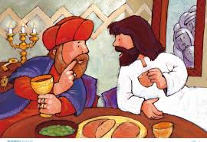](https://www.google.be/imgres?imgurl=https%3A%2F%2Fdocplayer.nl%2Fdocs-images%2F45%2F16118213%2Fimages%2Fpage_6.jpg&imgrefurl=https%3A%2F%2Fdocplayer.nl%2F16118213-Tuin-van-heden-nu-1-mag-ik-zijn-wie-ik-ben-van-in-5.html&tbnid=ez_OjSHd8BVleM&vet=10CKIBEDMolgJqFwoTCKiw7r3d8foCFQAAAAAdAAAAABAm..i&docid=P97lvcwaQ3pUAM&w=960&h=663&q=zache%C3%BCs%20kunst&hl=nl&safe=images&ved=0CKIBEDMolgJqFwoTCKiw7r3d8foCFQAAAAAdAAAAABAm)

